Ofício Circular nº 026/2010
Sorriso - MT, em 12 de julho de 2010.

A Sua Excelência o Senhor
CHACRINHA
Vereador PR
SORRISO - MT.

Assunto: Convida para reunião.

Senhor Vereador,

A Câmara Municipal de Sorriso, neste ato representada pelo seu Presidente, Senhor Chagas Abrantes, CONVIDA Vossa Excelência para participar da reunião a realizar-se dia 14 de julho de 2010 (quarta-feira), às 09h00min.

A referida reunião tem como pauta: FUNCIONAMENTO DO CONTROLE INTERNO, conforme estabelece a legislação e as exigências do Tribunal de Contas.

Sendo o que temos para o momento, aproveitamos para manifestar nossas cordiais saudações.

Atenciosamente,

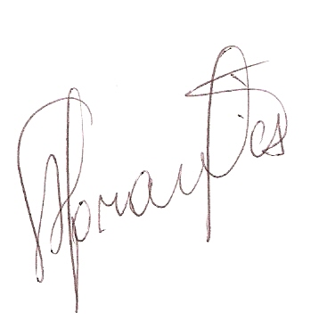
Chagas Abrantes
Presidente

